Urząd Skarbowy w Biłgoraju
Siedziba Urzędu Skarbowego w Biłgoraju znajduje się przy ulicy Tadeusza Kościuszki 78 w Biłgoraju.
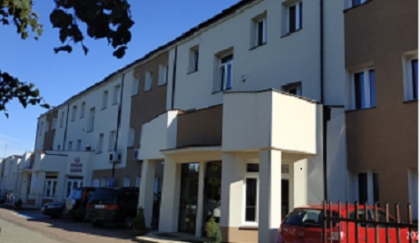
Na czele urzędu stoi naczelnik, który podlega dyrektorowi Izby Administracji Skarbowej w Lublinie. Naczelnikowi pomagają zastępcy oraz pracownicy. Urząd Skarbowy w Biłgoraju jest jednostką Krajowej Administracji Skarbowej.
Dostępność architektoniczna
Przed budynkiem wydzielone zostało miejsce parkingowe dla osób niepełnosprawnych. Sala obsługi interesanta znajduje się na parterze urzędu. Przy wejściu do budynku urzędu zainstalowany jest dzwonek w celu wezwania pracownika ochrony, który udziela osobie niepełnosprawnej pomocy przy wejściu do urzędu lub powiadamia telefonicznie pracownika danej komórki organizacyjnej. Pracownicy pracujący na sali obsługi interesanta są zobowiązani do zwracania uwagi między innymi na osoby ze szczególnymi potrzebami mające ograniczone możliwości poruszania się, które w miarę możliwości powinny być obsłużone poza kolejnością lub, jeżeli jest to możliwe, na odrębnym stanowisku obsługi. Ponadto Urząd Skarbowy w Biłgoraju dysponuje pracownikiem przeszkolonym w zakresie podstawowej komunikacji w języku migowym.
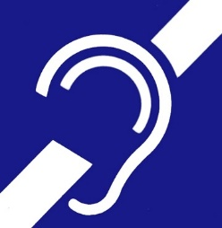
Osoby uprawnione, tj. osoby mające trwałe lub okresowe trudności w komunikowaniu się i wymagające w związku z tym wsparcia z organami administracji publicznej, mogą korzystać z pomocy przy załatwianiu spraw w Urzędzie Skarbowym w Biłgoraju poprzez wykorzystywanie środków wspierających komunikowanie się.

Osoby niesłyszące lub słabosłyszące mogą kontaktować się z urzędem poprzez:
- wysyłanie korespondencji na adres: Urząd Skarbowy w Biłgoraju, ul. Tadeusza Kościuszki 78, 23-400 Biłgoraj;
- korzystanie z poczty elektronicznej: sekretariat.us.bilgoraj@mf.gov.pl;
- przesyłanie faksów: nr 84 686 87 01;
- kontakt telefoniczny: nr 84 686 87 00;
- korzystanie z elektronicznej platformy usług administracji publicznej ePUAP (link otwiera nowe okno w innym serwisie).

W kontakcie z urzędem osoba niesłysząca lub słabo słysząca ma prawo skorzystania usług tłumacza posługującego się polskim językiem migowym (PJM), systemem językowo – migowym (SJM), sposobami komunikowania się osób głuchoniemych (SKOGN). Usługa ta jest realizowana po uprzednim powiadomieniu, które powinno być przekazane do urzędu co najmniej 3 dni robocze przed planowaną wizytą (z wyłączeniem sytuacji nagłych).
Powiadomienie może zostać przesłane w jeden z następujących sposobów:
- pisemnie na adres: Urząd Skarbowy w Biłgoraju, ul. Tadeusza Kościuszki 78, 23-400 Biłgoraj;
- mailem na adres: sekretariat.us.bilgoraj@mf.gov.pl;
- faksem na nr 84 686 87 01.

